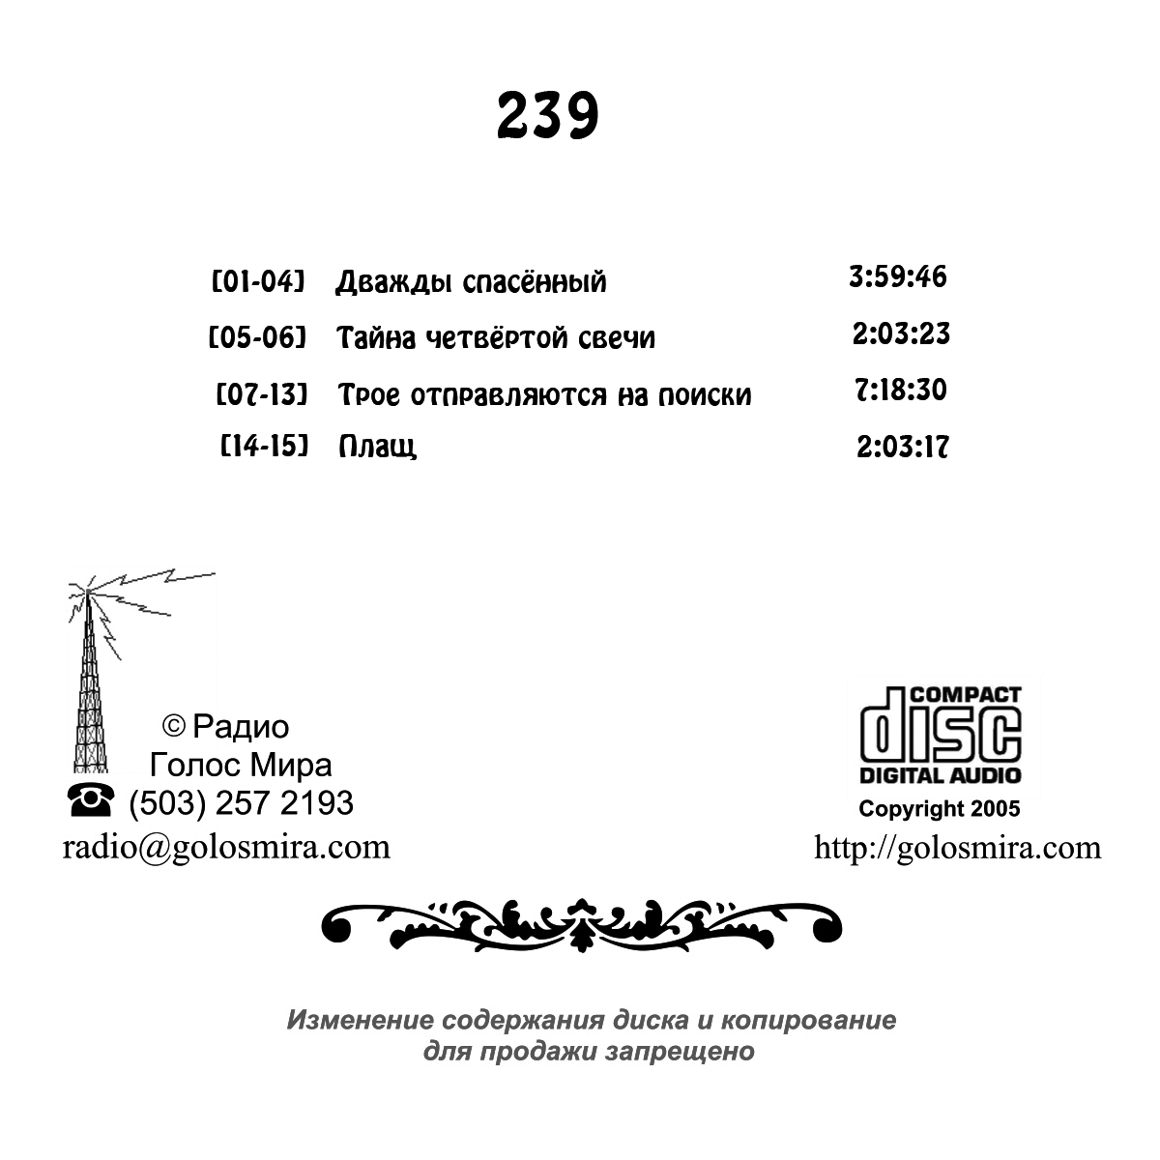
481
[01-12] Пробуждение 12:01:39

